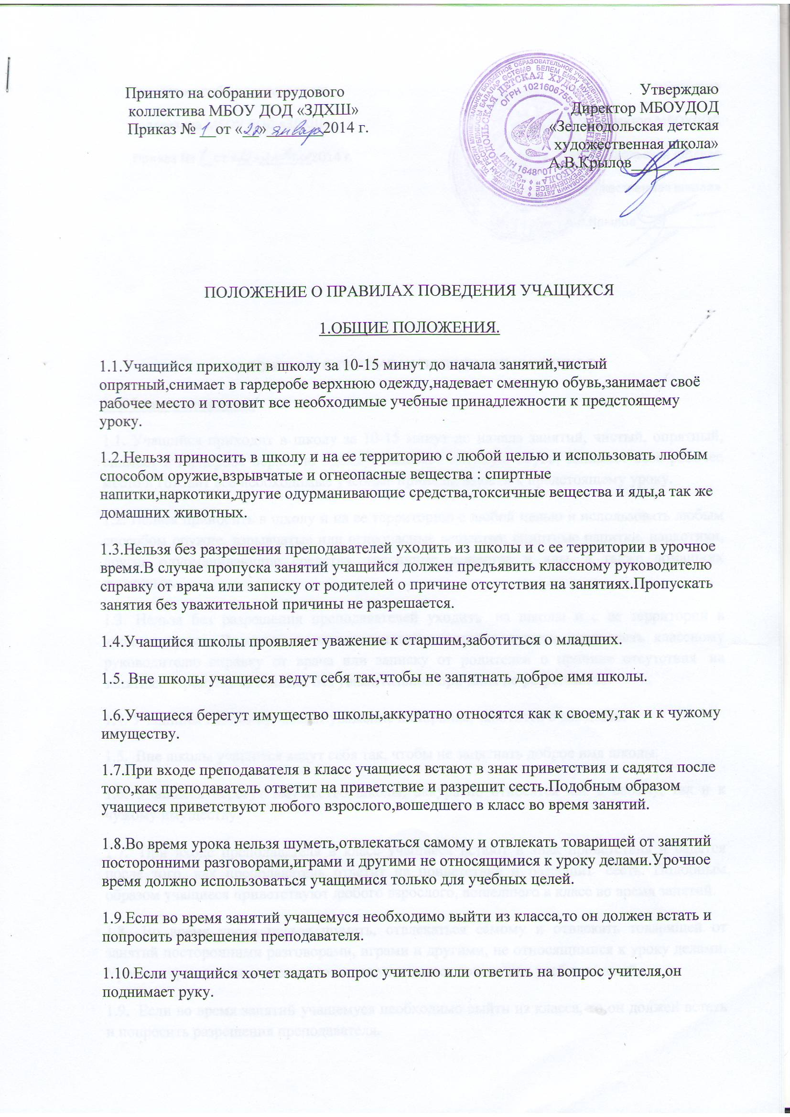

1.11.  Время окончания урока объявляет преподаватель в соответствии с расписанием занятий. Только когда преподаватель объявит об окончании урока, учащиеся вправе покинуть класс. При выходе учителя или другого взрослого из класса учащиеся встают.

**2. Права и обязанности учащихся.**

2.1.  Учащиеся имеют право:

·     На уважение человеческого достоинства, свободное выражение собственных взглядов и убеждений.

·     На участие в общественной жизни школы.

·     На обращение с заявлениями и предложениями к администрации школы.

2.2.  Учащиеся обязаны:

·     Соблюдать правила техники безопасности, гигиены и пожарной безопасности, предусмотренные соответствующими правилами и инструкциями.

·     Экономно использовать электроэнергию и воду.

·     Подчинятся требованиям преподавателей и работников школы

·     Помочь подготовить класс по просьбе преподавателя к следующему уроку.

·     С помощью родителей возмещать ущерб, причиненный школе.

2.3.  Учащимся запрещается:

·     Бегать по лестницам, играть вблизи оконных проемов и других местах,  не приспособленных для игр.

·     Толкать друг друга, бросаться предметами и применять физическую силу.

·     Употреблять непристойные выражения и жесты, шуметь, мешать учиться или отдыхать другим.

**3. Заключительные положения.**

3.1.  Учащиеся Школы не должны пропускать занятия без уважительных причин.

3.2.  Учащиеся не должны во время нахождения на территории Школы и при проведении школьных мероприятий совершать действия, опасные для жизни и здоровья самого себя и окружающих.

3.3.  Учащиеся не должны   находиться в здании Школы после окончания учебных занятий или внеурочных мероприятий без разрешения работников Школы и без их присутствия.

3.4.  Настоящие правила действуют на территории Школы и распространяются на все мероприятия, проводимые Школой.

3.5.  За нарушения настоящего Положения и Устава Школы учащиеся привлекаются к административной ответственности согласно Положению и Уставу Школы.

3.6.  Настоящее Положение помещается в Школе на видном месте для всеобщего ознакомления.